Муниципальное автономное общеобразовательное учреждение
города Ростова-на-Дону
«Гимназия №76 имени героя Советского Союза Никандровой А.А.»

Методическая разработка урока
в рамках городского конкурса
по использованию ресурсов
Исторического парка «Россия – моя история»
Автор – учитель истории и обществознания
Савош Людмила Леонидовна
Тема урока: «Дмитрий Донской – стратег освобождения»
6 класс

Пояснения к разработке урока.
- Урок проводится в залах музея. Музей имеет уникальные технические ресурсы для воспроизведения и понимания значимости исторических событий.
- Временные рамка урока – 60 минут. (время на поиск и обработку информации)
- Количество обучающихся. Целесообразно разделить класс на 2 большие группы и потом на 3 подгруппы. И данный урок провести в два этапа. Пока будет работать в зале музея 2 большая группа. 1 большая группа, уже состоящая из дружин составляет вопросы викторины для проверки знаний на следующий урок, но уже в классе.
- Привлечь в помощь к проведению урока старшеклассников или работников музея.
- На уроках учитель рассказывает и показывает на схеме ход битвы. В данном музее обучающиеся смогут увидеть эту битву.
Автор | Савош Людмила Леонидовна
Тема урока | Дмитрий Донской – стратег освобождения
Раздел (тематика зала)  Исторического парка  «Россия – моя история» | Экспозиция «Рюриковичи – Романовы»  Раздел Дмитрий Иванович Донской.
УМК, используемое учителем | Рабочая программа под редакцией А.В. Торкунова, учебник 6 класс, под ред. А.В. Торкунова. Изд-во «Просвещение»
Класс | 6
Цели | 1.Сфомировать представление о полководческом таланте Д.И. Донского  2.Подвести к пониманию исторического значения Куликовской битвы  3.Определить роль Сергия Радонежского накануне Куликовской битвы.
Задачи | 1.Научить обучающихся работать с информацией при помощи технических средств музея  2. Сформировать умение устанавливать причинно-следственные связи и делать выводы.  3.Отработать навык работы в группе
Тип урока | Совершенствование знаний, умений, навыков
Ключевые понятия | Стратег, феодальная раздробленность, Золотая Орда, дружина, рать, полк засадный, полк сторожевой, полк правой и левой руки, воевода, темник
Методы и приёмы обучения | Исследовательский метод
Планируемый образовательный (воспитательный) результаты | Образовательный – обучающиеся научатся работать в группе, систематизировать полученную информацию, делать выводы, давать оценку своей работе самостоятельно  Воспитательный – обучающиеся поймут, что взяв ответственность за судьбу своего народа, Дмитрий Донской сумел показать своими действиями в ходе битвы, что источник победы в единстве и стремлении к независимости.
Оборудование урока | Карта- задания, информационный стенд Дмитрий Донской, Раздробленность, Русь под властью Орды, интерактивный стол Куликовская битва, ожившая книга «Житие Сергия Радонежского»
Способы контроля и оценивание | Вовлечение учащихся в рассмотрение итогов и рефлексию урока.  Личностный результат – какими навыками и умениями овладел в ходе урока  Предметный результат – о чём узнал на сегодняшнем уроке. Что было интересным? Какие задания показались трудными? Чем этот урок отличается от урока в классе?
Этапы урока | Деятельность учителя | Деятельность ученика
 | 1.Учитель приветствует обучающихся. Далее объясняет, что сегодняшний урок необычный. Его будут помогать проводить ребята 11 класса. Они будут выполнять роль- хранителя времени.  2.Начинает – хранитель времени (их 3 по кол-ву групп).  Добрый день уважаемые гости! Сегодня мы приглашаем вас на необычную встречу.  Задаёт вопрос. Вы уже знакомы с событиями истории Российского государства. Из каких источников вы получили информацию?  В ваших ответах прозвучало слово –учебник, то есть книга. Так вот, уважаемые гости, пока вы будете изучать историю, книги будут жить. И сегодня в конце нашей встречи, вы увидите – «живую книгу»  А чтобы познакомится с ней, вам нужно выполнить задания.  В этой книге есть информация, которая связана с темой нашего урока «Дмитрий Донской – стратег освобождения»  3. Хранители следят за выполнением заданий. Когда дружины выполнят задания, синие и красные собираются у информационного стенда «Усиление Москвы» и представляют результаты своей работы (10 минут)  4.Дружины получают следующее задание.(см. приложение)  5.После выполнения задания 2, все дружины собираются около интерактивного стола Куликовская битва.  6.На этом этапе урока слово берёт учитель. Он предлагает группам после проделанной работы выполнить обещание, данное перед началом урока – показать ожившую книгу.  Хранители по очереди приглашают группы в круглый зал, где находится ожившая книга «Житие Сергия Радонежского». Пока одна группа работает с книгой, другие две с помощью хранителей обрабатываю информацию о Куликовской битве.  Хранители предлагают выполнить задание 3  7.Когда дружины ответят на вопросы, хранители, выразив благодарность, дают домашнее задание  Каждый обучающийся получает свиток. В свитке следующее задание.  «Лучше честная жизнь, чем позорная смерть» Дмитрий Донской.  Напишите, как вы понимаете слова Дмитрия Донского | 1.При входе в зал музея, хранители времени дарят каждому участнику ручку разного цвета. (синего, красного, зелёного). Таким образом формируются 3 группы по 4 человека (3 дружины).  2. Обучающиеся отвечают на вопрос хранителя.  3.2 хранитель предлагает обучающимся создать дружины. У каждого ручка определённого цвета. Итак, 1 дружина синего цвета ручки, 2 дружина красного цвета ручки, 3 дружина зелёного цвета ручки. У каждой дружины свой хранитель  (задача хранителей показать направление движения, следить за временем выполнения задания)  Хранители выдают группам карту-задание. Небольшое пояснение. Дружины получат разные задания. Их задача найти ответы на вопросы и после этого дружины встречаются и связывают, полученную информацию в историческую цепочку.  (карту-задание смотрите в приложении)  В этой части урока задание предлагает учитель. Каждая дружина должна выстроить историческую цепочку из представленных событий. Она должна выглядеть так  Феодальная раздробленность – это период, когда одно государство распадается на несколько небольших независимых государств – что приводить ослаблению управления и ослаблению защиты границ государства – это позволило монголо-татарам разорить русские земли и поставить их в зависимость от Золотой Орды- получить освобождение можно было взяв в руки оружие и объединить силы –что на первом этапе освобождения удалось сделать Дмитрию Донскому. (время выполнения 5 минут)  4. После полученных ответов дружины получают следующее задание (см. приложение) – работа с картой и информацией. И далее знакомятся с битвой с помощью интерактивного стола  5.Все три дружины смотрят бой на Куликовом поле при помощи интерактивного стола (это даст возможность несколько раз просмотреть бой). Они должны быть очень внимательны и правильно ответить на вопросы хранителей.  Вопросы.  1.Назовите дату битвы  2.Назовите цели участников битвы.  3.Назовите командующих со стороны русских войск и войск монголо-татар.  4.Назовите виды оружия обеих сторон.  5. Определите итог битвы.  6.Зарершающий этап урока – работа дружин с ожившей книгой «Житие Сергия Радонежского» и ответы.  В ответах на предложенное задание должна прозвучать мысль о том, что не только полководческий талант Дмитрия Ивановича и слаженность действий русских дружин помогли, но и вера русских людей в победу. Эту веру помог обрести Сергий Радонежский.

Приложения.
1.Карта-задание для первой дружины. (синие)
1.Найдите информационный стол «Раздробленность»
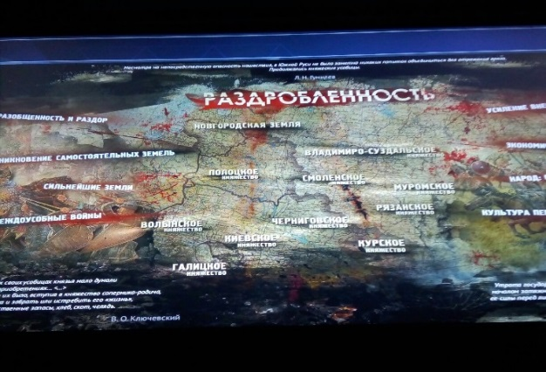
2.При помощи полученной информации и знаний, которые вы получили ранее определите
А) Что такое феодальная раздробленность
Б) Назовите причины феодальной раздробленности
В) Определите последствия феодальной раздробленности
Все ответы должны быть записаны
(время на выполнение задания 10-12 минут- хранитель следит за временем.)

Карта-задание для второй дружины. (красные)
1.Найдите информационный стол «Русь под властью Орды»
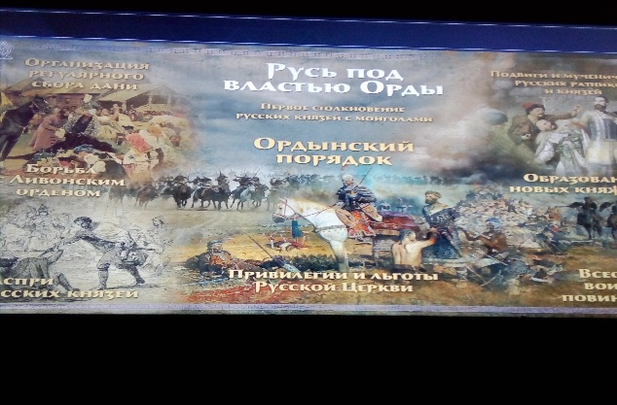
2.При помощи полученной информации и знаний, которые вы получили ранее определите
А) В чём проявилась зависимость Руси от Золотой Орды?
Б) Определите к каким последствиям для русского государства привела эта зависимость.
Все ответы должны быть записаны.
(время на выполнение задания 10-12 минут – хранитель следит за временем)

Карта-задание для третьей дружины. (зелёные)
1.Найдите информационный стол «Усиление Москвы»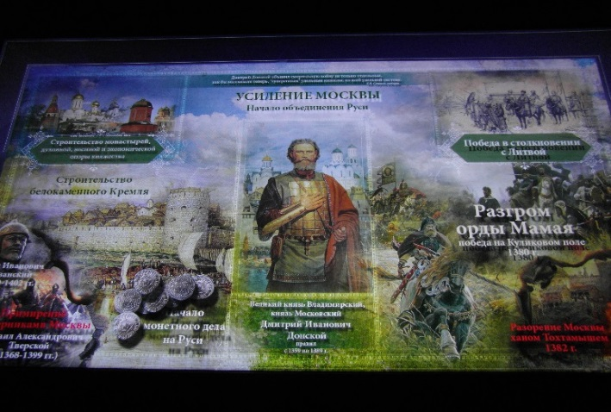
2.На столе есть ссылка. Разгром орды Мамая. Победа на Куликовом поле.
А) Изучите всю представленную информацию.
Б) Полученную информацию представьте в виде краткого ответа.
Все ответы должны быть записаны.
(время на выполнение задания 10-12 минут – хранитель следит за временем)

2. Карта-задание (у всех дружин одинаковые)
1. Рассмотрите схему Куликовской битвы.
2.Постарайтесь выделить особенности построения дружин и их действий во время битвы. Сделайте выводы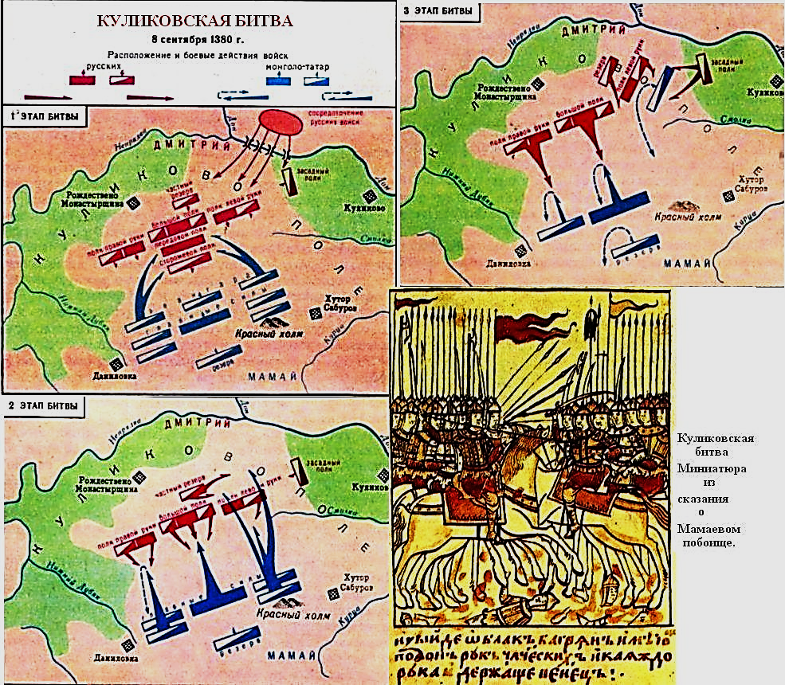
3. Изучите представленную информацию и сделайте выводы.
«Безмерно велик подвиг полководца Дмитрия Ивановича на Куликовом поле. Не менее важным был его вклад в обновление военного дела – переход к принципиально новой, оказавшейся устойчивой и эффективной военной организации Руси. Основу войска составляла фактически профессиональная московская дружина. К ним примыкали отдельные полки – рати, такие как Коломенская, Звенигородская, Ярославская и другие. Во главе каждой рати стоял великокняжеский воевода, либо князь, который чётко выполнял все распоряжения князя Дмитрия Ивановича. Историки насчитывают на Куликовом поле более 20 ратей – это 100-120 тыс. человек. Дмитрий Иванович выстроил гибкий шестиполковой строй. Войско получило единообразное, отличного качества и в достаточном количестве оружие. В ходе Куликовской битвы Сторожевой и Передовой полки сломали первый удар ордынских лучников, а также остановили тяжеловооруженную пехоту. Князь Дмитрий оказывался в самых острых местах битвы – его поразительная физическая мощь и мастерство мечника вдохновляли ратников»
Время выполнения задания 15 минут.

Работа с информацией (интерактивный стол)
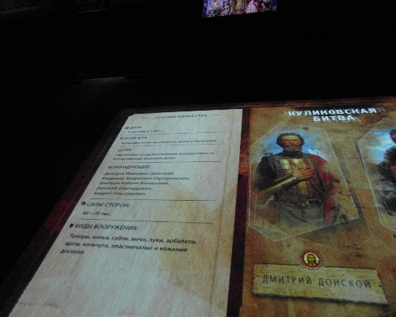
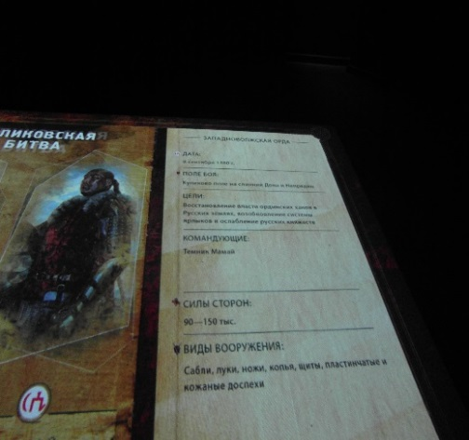

3. Уважаемые гости, вы сейчас увидите живую книгу. (у всех дружин одинаковые)
1.Вам необходимо обратиться к конкретным страницам книги – 7, 23, 29.
2.После изучения информации, подумайте какую роль в таком важном историческом событии как Куликовская битва сыграл Сергий Радонежский
(время выполнения задания 10 минут)
